BİRİM DANIŞMA KURULU TOPLANTISI

GÜNDEM MADDELERİ
- Mezunlardan beklentilerin değerlendirilmesi
- Katılımcıların görüş ve önerilerinin alınması

ALINAN KARARLAR
Bucak İşletme Fakültesi İşletme Bölüm Toplantısı 28.05.2025 tarihinde saat 10:00'da zoom üzerinden gerçekleştirilmiştir. Toplantı, Bucak İşletme Fakültesi Dekanı Prof. Dr. Ali Murat ALPARSLAN tarafından gerçekleştirilen fakülte tanıtımının da içerisinde yer aldığı açılış konuşmasıyla başlamıştır. Toplantıda görüşülen ve alınan kararlar şu şekildedir:
- Üniversitelerin yeniliklere adapte olması gerektiği belirtildi.
- Ortak akademik programlar, deneyim paylaşımı üzerinde çalışılabileceği ifade edildi.
- Antalya’da ciddi iş büyümesi mevcut olduğu için Antalya ile olan bağları kuvvetlendirmenin önemi üzerinde duruldu.
- Lise öğrencilerine üniversite tanıtımlarının yapılması gerektiği ifade edildi. Bu süreçte rehber öğretmenleriyle iş birliği yapılabileceği söylendi.
- İş hayatı sosyal medyada Linkedln üzerinde ilerliyor. Fakültenin Linkedln hesabı açılması önerildi.
- Üniversitede bir konuyu nasıl öğreneceğinin önemli olduğu dile getirildi.
- Çözüm odaklılık, iletişim, liderlik, bütçe yönetimi, operasyonu başlatılıp bitirebilme gibi konuların öne çıktığı üzerinde duruldu.
- 6+2 modelini etkili yönetmek için hedeflerin veriler ile ölçülmesi gerektiği söylendi.
- 6+2 sisteminde her bir öğrenci için bir mentörün atanması önerisi sunuldu.
- Vaka çalışmalarının önemi üzerinde duruldu. Yeni proje hazırlama, stres yönetimi, çatışma yönetimi gibi konularda simülasyon eğitimi verilmesi önerildi.
- Sektörel seçmeli derslerin (yapay zeka, dijital pazarlama, sürdürülebilirlik gibi) eklenmesi önerildi.
- İşletmelerin ortak sorun ve çözüm önerilerinin konuşulduğu proje bazlı işbirliklerinin gerçekleştirilmesinin yararlı olacağı söylendi.
- İş dünyasını senarize eden uygulamalar önerildi.
- İngilizce üzerine çalışılmasının büyük bir gereklilik olduğu söylendi.
- Yeni neslin kuşak özellikleri farklı denildi. Örneğin; olayı farklı yönleriyle değerlendirememe ve özgüven problemleri mevcut. Bu farkların anlaşılıp, üniversitelerin ilk yıllarında iş hayatına adapte olması için çalışılması gerektiği söylendi. Çok yönlü düşünme ve kendini geliştirebilme üzerine çalışılmalı ve öğrencilerin SWOT analizlerini yapmalarının gerekli olduğu ifade edildi.
- Etik değerler derslerinin eklenmesi önerildi.
- Kollektif başarı üzerine de çalışılması gerektiği konuşuldu.
- Kurum kültürüne uyum sağlama konusunda destek olunması üzerinde duruldu.
- Gelecek kaygısı üzerine çalışılması önerildi.
- Finansal okuryazarlığın öneminden bahsedildi.
- Kısa zorunlu stajların çok verimli olmadığı dile getirildi.
- İşletme fakültelerinin ekonomi için öneminden bahsedildi.

Toplantı, Bucak İşletme Fakültesi Dekanı Prof. Dr. Ali Murat ALPARSLAN’ın katılımlarından dolayı katılımcılara teşekkür etmesiyle sonlandırılmıştır.

TOPLANTI FOTOĞRAFLARI
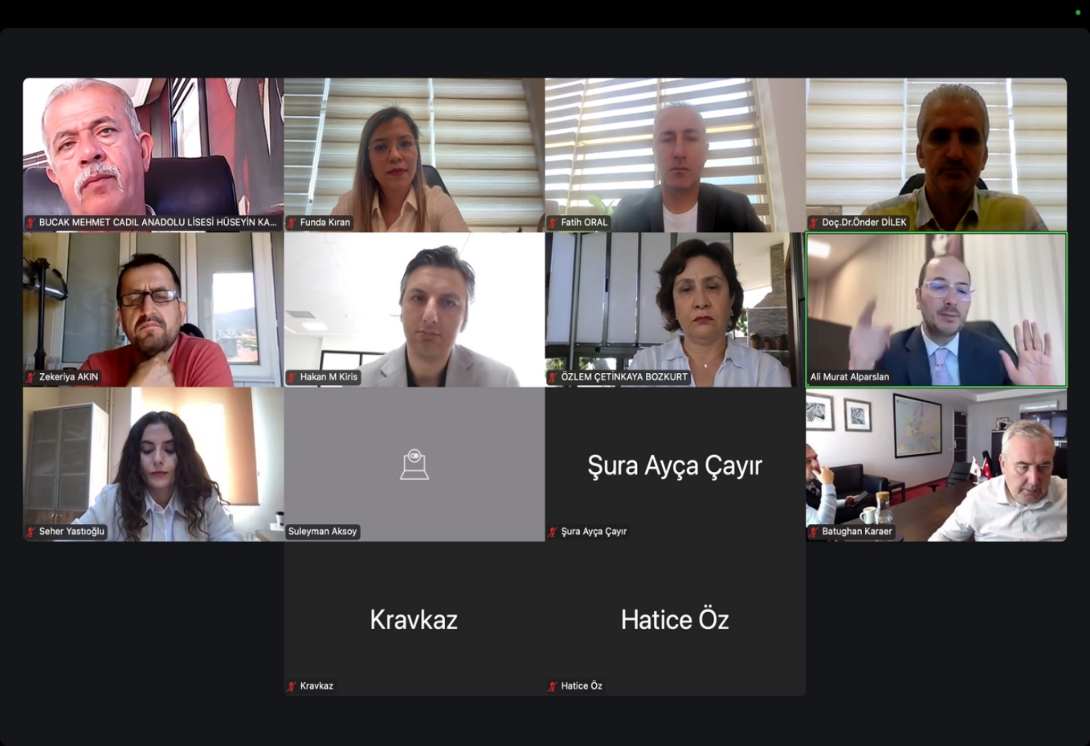

KATILIMCILAR
Prof. Dr. Ali Murat ALPARSLAN - Başkan
Doç. Dr. Önder DİLEK - Başkan Yardımcısı
Dr. Öğr. Üyesi Funda KIRAN - Üye
Prof. Dr. Özlem ÇETİNKAYA BOZKURT - Üye
Dr. Öğr. Üyesi Zekeriya AKIN - Üye
Prof. Dr. Hakan Mehmet KİRİŞ - Kamu Temsilcisi
Hüseyin KAHRAMAN - Kamu Temsilcisi
Doç. Dr. Seher YASTIOĞLU - Kamu Temsilcisi - Özel Sektör Temsilcisi
Süleyman AKSOY - Özel Sektör Temsilcisi
Batuğhan KARAER - Özel Sektör Temsilcisi
Fatih ORAL - Özel Sektör Temsilcisi
Emine KRAVGAZ - Özel Sektör Temsilcisi
Hatice ÖZ - Özel Sektör Temsilcisi
Öğrenci Şura Ayça ÇAYIR - Birim Öğrenci Temsilcisi

